PROGRAMACION Y DEPARTAMENTO

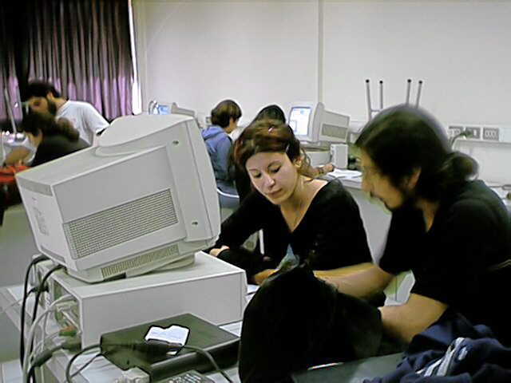

Hay tres pilares para un buen ejercicio docente de calidad y de eficacia. Se promueven en cualquier sistema educativo y en cualquier estructura pedagógica. Por supuesto son prioritarios en la Pedagogía constructivista. En el Departamento didáctico, Programación académica y la Formación permanente del profesorado.

La enseñanza y la formación de buenos alumnos, en lo intelectual y en lo convivencial, reclama hoy cierta técnica pedagógica que sólo con actitudes suficientes de mejora docente se pueden llevar a cabo. Es necesario superar el proceso docente clásico que se encierra en el modelo triangular de profesor que explica, alumno que escucha, libro de texto que manda. Sobre este triángulo se ha construido el esquema clásico e histórico de la instrucción escolar.

Los tiempos actuales exigen la superación de muchas tradiciones y de gran parte de los esquemas mentales que fueron básicos en la docencia tradicional. Nuestras normativas reformistas actuales marcan otros caminos, como en todo el mundo se tiende a buscar mejores procedimientos docentes que aseguren la eficacia y rentabilicen los esfuerzos.

* El profesor que explicaba pensando en el tipo medio de alumno y pierde de vista al lento o retrasado que no le sigue o al inteligente que no le necesita, debe ser sustituido por el Profesor que ayuda a aprender al ritmo de cada uno. El que se acomodaba a cada situación podía avanzar por su cuenta. El buen docente cuidaba el orden y el provecho del escolar. El profesor siempre desarrollaba su programa y no se preocupaba de más. Sin embargo el profesor de hoy, el que se promociona en la reforma educativa de muchos países y de al amparo de muchas, tiene que ser más comunitario, más de equipo. Debe ser miembro de un equipo educativo que se apoya en relaciones profundas con los que a su lado hacen las mismas tareas y comparten su saber y su tarea.

* El simple estudiante, el alumno receptor de conocimientos y capaz de dar cuenta de ellos, debe ser sustituido por el alumno reflexivo, comprometido, dinámico, que se siente protagonista de un trabajo corresponsable, el sentirse miembro de un grupo de trabajo, incluso al saber que puede aportar a los demás sus propias riquezas o esfuerzos.

* El libro de texto en la dinámica escolar moderna queda en o que es: un instrumento que se usa cuando conviene, pero que es sólo un instrumento, al lado de otras fuentes de información e información: libros de consulta, tecnología educativa que aporta información, experiencias de vida imprescindibles, etc.



a) DEPARTAMENTO, ESTRUCTURA DE APOYO DEL PROFESORADO

Está constituido por personas: profesores e incluso alumnos, que colaboran con orden y buscan eficacia:
- Aglutina a todos los que entran en juego en el trabajo y en el proceso formativo e instructivo.
- Facilita relaciones y, con ellas, intercambios, información, recursos, criterios de trabajo.
- Prepara programaciones gracia al intercambio de esfuerzos y controla los procesos y los métodos.
- Hace posible el análisis objetivo de los problemas que surgen y la superación de las dificultades.
- En ese contexto se objetivan los planteamientos individuales y se comparten las riquezas y las experiencias.
- Se compensan las insuficiencias y se evitan los desaciertos y exageraciones o las insuficiencias posibles.
- Y también se evalúan los resultados que se van obteniendo en la marcha del proceso educacional.
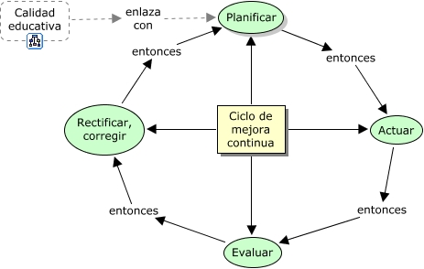

El Departamento, implica relación interpersonal, no sólo de profesores afines, sino de alumnos también.

+ Las relaciones, horizontales o verticales, están siempre dependientes de la madurez y capacidad de las personas.
+ Se asegura el orden y la previsión, de forma que se asegure la marcha correcta del trabajo escolar.
+ Se fomenta en él departamento clima de trabajo, sentido de confianza y actitudes de colaboración y ayudas.
+ Se organiza el Departamento con normas asequibles de funcionamiento, pero con garantía de eficacia.
+ Se preparan en él los encuentros y las reuniones eficaces, oportunas, altamente provechosas.
+ Cuenta con recursos materiales suficientes, en lo posible, aunque los más valiosos son los personales.

+ Sirve de estructura de apoyo para la formación permanente de los profesores y para la mejora de los métodos.

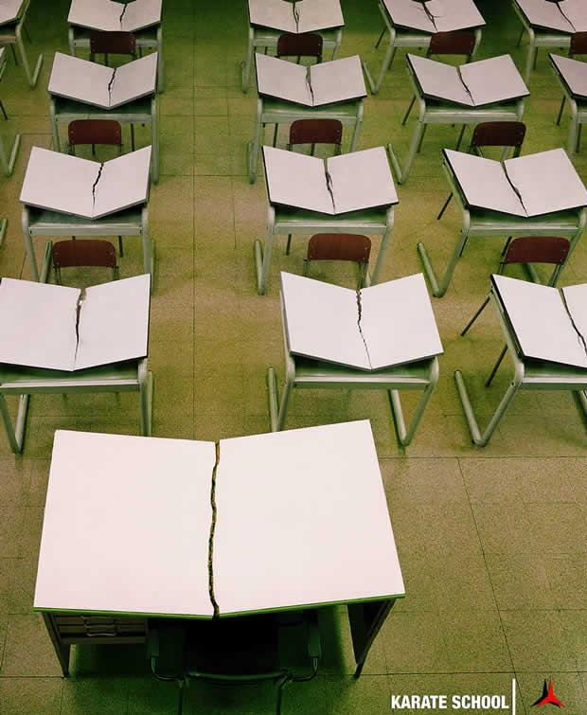

Un buen Departamento no se improvisa:

* Se prepara con una visión organizadora adecuada en el Centro, la cual depende del concepto que se tenga del mismo.
* Se apoya en un buen animador, o coordinador responsable, que debe ser disponible, competente y eficaz.
* Se promociona con sentido pedagógico, con recursos suficientes, con normas que aseguren el funcionamiento
* Se convierte en un estímulo y no en una amenaza, en un freno o en una rutina.
* Y también se va mejorando con el tiempo y se refuerza en sus valores con

En todo caso, el buen Departamento de una asignatura o de una área académica debe apoyar en un buen PROYECTO DE TRABAJO, en el cual se expresan los rasgos fundamentales que todos deben conocer y los compromisos imprescindibles que todos deben asumir, con lo cual se asegura la mejor calidad de la acción didáctica.

Literalmente significa parte o estructura parcial. Se suele hablar de "Departamento escolar" aludiendo con la expresión a una forma organizativa de personas, programas y actividades en el contexto académico, sobre todo de niveles superiores como son los universitarios. Pero pronto se ha extendido el concepto y la organización al nivel medio e incluso al primario. En este último se prefiere la expresión de "área departamental", dada la naturaleza más global e interdependiente de las materias académica, actividades o asignaturas del currículo escolar.
Cada materia tiene su peculiaridad más o menos propia. Un departamento escolar de música no puede organizarse de forma equivalente a un Departamento de matemáticas. Y el Departamento de una asignatura fundamental del diseño curricular no es lo mismo que una Departamento de actividades extraescolares o de orientación personal.

Es preciso tener siempre muy claras las variables que definen el buen Departamento, en su dimensión académica y como estructura de promoción educativa
- Objetivos que se persiguen y que se comparten entre quienes forman el Departamento.
- Personas que lo forman y que se relacionan para conseguir los objetivos de cada área o materia escolar, comenzando por los docentes, pero abriéndose a otras personas que aportan o pueden aportar su labor, sean profesores de otras materias o incluso sea ajenos a la labor didáctica.
- Labores o funciones del Departamento en los que se refiere a la acción didáctica:
regulación y coordinación de programación, control y animación de la transferencia de conocimientos, criterios y formas de evaluación de la materia.
- También labores y ofertas coherentes con cada materia y conjuntadas, como son las acciones extraescolares o los mismos trabajos de formación permanente y de proyección social.
- El Departamento estudia la conveniencia de estímulos y de aportaciones para los profesores y los alumnos. Y también dispone o propone materiales didácticos para uso y servicio selecto de la actividad colegial.
- Incluso asume como misión ayudar a los profesores en su formación específica en los aspectos culturales y didácticos relacionados con la materia en la que ejercen la docencia.
Estas y otras funciones, como es natural, exigen una buena organización. Pero esta no es posible sin una buena dirección y animación cercana. El Jefe de Departamento es clave en su funcionamiento, así como la confección de un Plan adecuado de trabajo. Términos como Reglamento del Departamento, Proyecto departamental, Presupuesto, controles de calidad, etc, son usuales en esta estructura colegial.
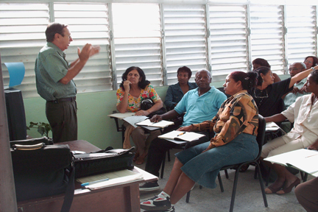

b) LA PROGRAMACIÓN DE LA ACTIVIDAD DOCENTE

Una buena programación es una ordenación técnica pero flexible, serena pero firme, instructiva pero interesada por todos los aspectos de la docencia

* Una acción cultural y científica, según cada materia
+ con buenos y claros OBJETIVOS, generales, específicos, operativos
+ con buena ordenación de los CONTENIDOS cognoscitivos, operativos e incluso actitudinales.

* Una acción de transferencia efectiva
+ Con una adecuada proporción entre ACCIONES INDIVIDUALES (estudios, trabajos, esfuerzos,) y ACCIONES COLECTIVAS (como son los explicaciones, los trabajos de grupo, las tareas compartidas)
+ Se hace el conjunto de actos en un PLAN adecuado, graduado, objetivo y efectivo en el que intervienen lo alumnos

* Una acción psicológica y animadora:
+ Con apoyo de unos buenos estímulos personales y grupales que motiva el trabajo escolar
+ con una selección de instrumentos y recursos didácticos oportunamente previstos y dispuestos.
+ Las previsiones oportunas de situaciones, necesidades, recursos, ayudas, prevenciones
- Las posibilidades de reforzamiento o, eventualmente, de recuperación, según la necesidad de los alumnos.
- El trabajo compartido, interactivo, relacional, requiere un lenguaje adecuado de programación

• Reclamo y objetivación en el centro escolar mediante los servicios integradores.

- La formación permanente del Profesorado dispone las mentes y las actitudes.
- La programación es lenguaje común de profesores, alumnos, padres y demás agentes que intervienen de una u otra forma en la instrucción, en las relaciones mutuas y en la vida escolar.

La programación supone la ordenación de la actividad docente. Se ha convertido en concepto básico en la didáctica y por eso se transmite su importancia a todas las áreas pedagógicas, académicas o no, incluida la actividad catequística. Una buena programación es una ordenación técnica pero flexible, serena pero firme, instructiva pero interesada por todos los aspectos de la formación. El concepto de programación se asocia ordinariamente a los campos tecnológicos de la informática. Pero no es exclusiva de este campo. La actividad formativa prevista, preparada, ordenada, es más eficaz que la acción improvisada y poco organizada.
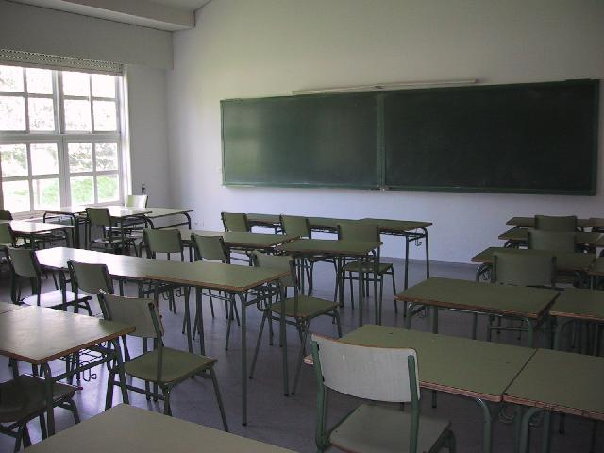
Elementos programativos
Ordinariamente la buena programación presupone los siguientes parámetros o campos de previsión.

1º ) Acción cultural y científica

Depende de cada materia. Sólo puede lograrla quien domine el campo científico o humano sobre el que versa. Quien no sabe matemáticas, difícilmente puede hacer una programación en ellas. El educador o el profesor de cada materia no podrán hacer una suficiente previsión en sus áreas, si no es persona competente en las materias específicas de su trabajo. Si domina este terreno, puede hacer con garantía de acierto doble labor:
+ Determinar los OBJETIVOS, con claridad, adaptación y precisión. Y no sólo podrá ver los generales, sino también los particulares de cada tema, parte o actividad. Términos como objetivos cognoscitivos, operativos, afectivos, comunes o específicos, individuales o colectivos, rondan la mente del profesor o educador que programa bien.
+ Seleccionar y graduar con acierto los CONTENIDOS cognoscitivos, los procedimentales y operativos e, incluso, los actitudinales o afectivos. Los cognoscitivos se centran en lo que el educando debe SABER; los procedimentales se orientan a lo que el educando debe ser capaz de HACER, o saber hacer; y los afectivos o actitudinales se disponen a lo que el educando debe GUSTAR, desear, querer.



2º). Acción pedagógica

La segunda dimensión de la programación es la acción pedagógica, es decir la previsión de cómo se va a realizar la comunicación, la docencia. Es la transferencia de los contenidos según los previstos objetivos. La buena programación armoniza las acciones individuales y las colectivas y sabe distribuirlas adecuadamente según los objetivos.

Si predominan las primeras, la metodología se desenvuelve con criterios individualistas. Si es la segunda la predominante, entonces la metodología es colectivista o más compartida. La mejor transferencia es la que armoniza adecuadamente, según los sujetos, las materias y las circunstancias, o ambas dimensiones.
+ La ACCIÓN INDIVIDUAL puede ser muy variada: lecturas, escritos personales, estudios, observaciones, gráficos, investigaciones, trabajos, esfuerzos, exploraciones informáticas, etc.
+ La ACCION COLECTIVA puede ser también diversa: explicaciones, exposiciones, trabajos de grupo, puestas en común, experiencias, encuentros, proyecciones, tareas compartidas, etc.
Lo importante es saber armonizar la tarea individual y colectiva de modo que se combinen en busca de la acción y el compromiso de los educandos, de la rentabilidad del tiempo y del esfuerzo, del aprovechamiento del conjunto de actos académicos que constituyen la ruta o el PLAN que resulte más adecuado, graduado, objetivo y efectivo en el que intervienen los alumnos y los profesores.

3º) Acción psicológica

Para que ese plan resulte bien se precisa la tercera acción programativa, la cual supone habilidad psicológica y animadora. Consiste en prever los estímulos y preparar los instrumentos.
+ El apoyo de buenos ESTÍMULOS personales y grupales, que dinamizan el trabajo escolar, es necesario. Cuanto más inmaduros son los educandos, más precisan "móviles", que son estímulos cercanos, visibles, inmediatos, sensoriales: premios, castigos, recompensas que les gustan, amenazas a los perezosos, ocasionalmente sanciones que les obliguen al trabajo. Si los educandos son mayores y maduros deben predominar los "motivos", que son estímulos superiores y a más largo alcance: responsabilidad, honor, deber, cultura, solidaridad, etc.
+ Con los estímulos se relacionan los intereses que suscitan los buenos y atractivos INSTRUMENTOS o materiales de uso pedagógico, tanto más eficaces cuanto más desafiantes: libros de texto o de consulta, lecturas, documentos, mapas, recursos didácticos. Todos ellos deben estar oportunamente previstos y dispuestos, no improvisados. Deben resultar ocurrencias del momento que se ponen en funcionamiento por azar. Si el trabajo es serio todos los recursos que se van a usar están probados, preparados, ordenados.
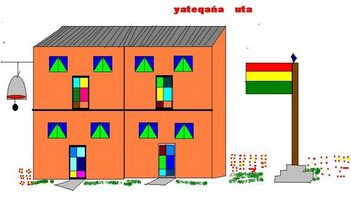

4º) Complementos

Junto a estas seis labores programadoras, que constituyen como el pentagrama de una buena tarea pedagógica, hay que prever en lo posible otras incidencias o reclamos:

- Las formas, pruebas o controles, orales o escritos, directos o indirectos, que se van a emplear para una objetiva evaluación de conocimientos, de actitudes, de habilidades resultantes.
- Las posibilidades de reforzamiento o, eventualmente, de recuperación, según la necesidad de los alumnos y su aprovechamiento.
- El trabajo compartido, interactivo, relacional, interdisciplinar, que requiere un lenguaje adecuado de programación, de modo que cada materia resulte integrada en todo el proceso formativo.
- La proyección posible o real de los conocimientos y actitudes a la vida cotidiana que modo que las adquisiciones no sean teóricas, sino prácticas.
- Y la eventual repetición y revitalización de los datos fundamentales, a fin de conseguir su afianzamiento.

Se puede decir que la calidad educativa de un centro, de un plan, de un educador está muy vinculada con la perfección con la que se realicen las programaciones.

En los momentos o tiempos en los que los avances de los sistemas educativos son más exigentes el termómetro de la programación puede ser el mejor indicativo de calidad. Y este criterio vale también para las áreas morales y religiosas del contexto de la educación general de las personas.
Como cualquier profesional calificado, el profesor de religión o el catequista tiene que ser experto programador. Difícilmente lo conseguirá si no tiene una preparación teológica, pedagógica y psicológica de acuerdo con el nivel, con las personas y con las circunstancias en que se mueve su labor.
Precisa formarse y actualizarse constantemente. Cada vez puede, y debe, aprender más y descubrir caminos para actuar mejor, en bien de los educandos. La formación es la única vía que asegura la CALIDAD docente y educadora, también en el ámbito religioso. Ella requiere:
- Actitudes continuas de apertura y mejora: lecturas, observaciones, experiencias, reflexiones, esfuerzos...
- Experiencias y estudio de modelos admirables que hacen mejorar los propios procedimientos.
- Críticas acogidas de personas competentes y desinteresadas que llevan a revisar lo que se hace.
- Habilidades para seleccionar lo mejor objetivamente entre los que se van a comunicar o realizar y oportunidad para acomodarse a los destinatarios.
- Posibilidades para diferenciar lo que es imprescindible y de lo que sólo conveniente.
Y, sobre todo, solidaridad, sentido de colaboración y vínculos con los demás educadores de la fe. La programación es la banda magnética que unifica y el pentagrama en el cual se escribe la melodía o la polifonía de la acción pedagógica que todos seguirán al unísono.

c) LA FORMACION DEL PROFESORADO

En la actualidad, las circunstancias de cambio y de mayor exigencia docente nos llevan a cierta actitud permanente de mejora y de trabajo real y eficaz en la clase y fuera de ella. Como cualquier profesional cualificado, el maestro, el profesor, precisa formarse y actualizarse constantemente. Cada vez puede, y debe, aprender más y descubrir cómo puede actuar mejor, en bien de los escolares.

La formación es la única que asegura la CALIDAD DOCENTE. Y por eso requiere:
Actitudes continuas y consistentes de apertura y mejora: lecturas, observaciones, experiencias, reflexiones, esfuerzos... De cuando en cuando, procesos más sistemáticos, cursillos, encuentros, programas, procesos de reciclaje profesional

Un profesor BUENO logra actitudes que otro rutinario no consigue. Estos rasgos pueden ser, entre otros, los siguientes:

- SABE SELECCIONAR CONOCIMIENTOS entre los amplios abanicos que se presentan. En nuestro trabajo profesional de profesores de una materia concreta, o de varias, se han de depurar los contenidos, precisar los estilos de transmisión, ordenar y sistematizar con rigor los procedimientos.

- NO SE LIMITA A CONSERVAR LO QUE EL APRENDIO. En sus estudios académicos pudo resultar brillante. Pero no basta lo que en otros tiempos parecía excelente y, ciertamente, lo era. Caminamos hoy hacia construcciones más personales. Por lo tanto precisamos diferenciar lo que es imprescindible y de lo que sólo conveniente.

- SE SIENTE SEGURO Y COMPETENTE COMO PROFESIONAL. Es docente con dominio de la CIENCIA que imparte. Equivale ello a mostrar habilidad, profundidad, OBJETIVIDAD. Para SER FIELES A LA CIENCIA, hace falta mucho rigor cultural y gran capacidad de selección, pues de lo contrario nos limitaremos a repetir el libro de texto, a dictar y copiar datos que no domina.

- DINAMIZA A LOS ALUMNOS. En nuestra actividad de instrucción y formación, hemos de pretender que los mismos alumnos vayan construyendo su pensamiento en las diversas materias. Para ellos hemos de promover su “capacidad de querer”, no simplemente hemos de lograr su tolerante aquiescencia.



